Vul een schoenendoos, geef een schat!

https://youtu.be/ZlxYrLT-RZQ

Wij vinden de schoenendoosactie misschien wel de mooiste manier voor kinderen om iets goeds te doen voor een ander kind. Op Parro heeft u kunnen zien hoe we er dit jaar aan meedoen. Wat mooi dat er al veel kinderen in de herfstvakantie mee bezig waren!

Bent u er nog niet mee begonnen en wilt u er meer over weten? Bekijk om te beginnen het filmpje in de link. Alle kinderen kregen deze week de folder mee. Op 15 november is de inleverdatum, maar eerder mag natuurlijk ook. Veel plezier met het versieren en vullen.

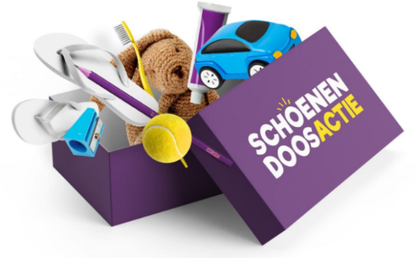

Mad Science
“We weten allemaal dat het geen goed idee is om je vingers in het stopcontact te steken, want ons lichaam geleidt elektriciteit. Maar welke materialen zijn nog meer goede geleiders? We testen het met behulp van een plasmabol. We maken een menselijke stroomkring en gaan vervolgens over op het ‘echte werk’: testen hoe je een energiebron, een apparaat en geleiders met elkaar moet verbinden om stroom te creëren. Lukt het jou om een lampje te laten branden?”

Zomaar een stukje tekst van de website van MadScience, waarmee we dit jaar in alle groepen prachtige lessen Natuur en Techniek geven. Van groep 1 tot en met 8 krijgen alle kinderen lessen van de ‘professoren’ van MadScience en dat is leren door te zien, te doen en vooral te ervaren. Hiermee hebben we niet alleen mooie lessen maar werken we als school ook aan een doorgaande leerlijn voor het vak Natuur en Techniek.
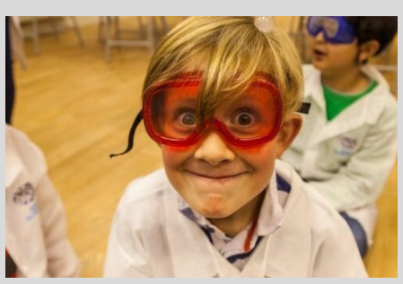

Van CITO naar IEP: hart en handen

In de vorige VLOTte Babbel stond dat we dit jaar gebruik maken van het IEP leerlingvolgsysteem. Dit is een verandering waar alle kinderen vanaf groep 3 mee te maken krijgen. U als ouders dus ook.

Waarom de verandering?
Een onafhankelijk leerlingvolgsysteem (bijvoorbeeld CITO of IEP) is in Nederland op alle basisscholen verplicht. Daarmee meet je elk half jaar hoe een kind zich heeft ontwikkeld. Als school weet je dan wat de volgende stap is, het nieuwe doel om aan te werken. Op onze school vinden wij het belangrijk dat een kind daar ook zelf iets van begrijpt: aan welke doelen ga je werken en wat heb je daarbij nodig? Dat is de eerste reden om over te stappen naar het IEP leerlingvolgsysteem, want daar is IEP heel sterk in. De afkorting IEP staat voor Inzicht in Eigen Profiel. Kinderen krijgen heel concreet te zien wat ze al goed kunnen en wat er nog beter kan. De nadruk ligt daarbij niet op het vergelijken met andere kinderen, maar op je eigen ontwikkeling. Dit past bij onze schoolvisie.

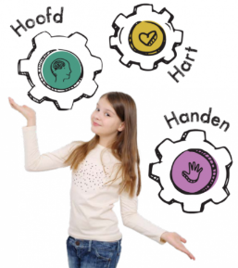

Een tweede reden is dat er naar meer gekeken wordt dan lezen, taal en rekenen. Want, zeggen wij en IEP: een kind is meer dan taal en rekenen! In de maand november vullen alle kinderen van groep 3 tot en met 8 een vragenlijst in over zichzelf. Hoe leer jij het beste, hoe ben jij als je samenspeelt met andere kinderen, hoe ga je om met je emoties. Door het invullen van deze digitale vragenlijst komt in een spindiagram in beeld hoe dit voor een kind is. Zie hiervoor het voorbeeld:
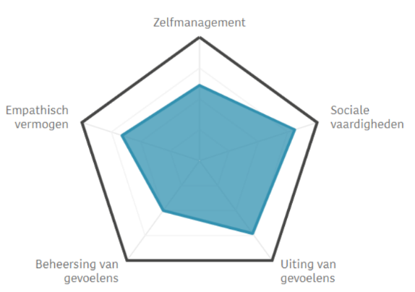

Als je weet hoe je taakaanpak is, weet je ook wat er nog te leren is daarin.

In de maand november wordt voor de eerste keer met de IEP gewerkt. Kinderen van groep 3 tot en met 8 vullen de module ‘Hart en Handen’ in, waarmee we de bovengenoemde vragenlijst bedoelen. In de gesprekken die we in november plannen (niet verplicht, maar op verzoek) kunnen we het ook hebben over deze vragenlijst. Houdt u Parro in de gaten om een gesprek in te kunnen plannen tussen 22 november en 3 december.

En de kinderen in groep 1 en 2? Daar nemen wij geen toetsen af, maar observeren het hele jaar door hoe het gaat. In januari en februari leggen we dit vast in de KIJK.

Sport en spel

Elke week worden er andere sporten en spellen aangeboden in de gymzaal van de Combinatie. Dit is op dinsdag van half drie tot half vier en helemaal gratis. Kinderen vanaf groep 3 kunnen hieraan meedoen. De organisatie hiervan is in handen van Scheldemond en Vlissingen In Beweging.

Let op: er zijn geen activiteiten op 9 november en 14 december en ook niet in de kerstvakantie.

Voorlezen in de ColumBus

Maandag staat de ColumBus weer voor de Combinatie. Die mooie grote leesbus waar je lekker boeken kunt zoeken en waar komende maandag ook wordt voorgelezen! Ben jij er maandag bij? ‘Coco kan het’ wordt voorgelezen in het Nederlands en in het Turks. Leuk om samen naar toe te gaan met uw kind!

Lerarentekort: ook bij ons.

Als een meester of juf zich ziekmeldt, is er vrijwel nooit meer een invaller beschikbaar. Soms kunnen we het binnen de school oplossen. Iemand werkt een dag extra of we kunnen iets schuiven. Dit vraagt veel van ons team, maar als het kan doen we het. Het is in de afgelopen weken al een aantal keer gebeurd.

Als het niet lukt, betekent het dat we een groep een of zelfs meer dagen geen les kunnen geven. Dit vraagt veel van u, want we kunnen dit soms pas op het laatste moment doorgeven. Het is dus nodig om elke dag te weten wie u als noodopvang kunt vragen voor uw kind.
Hoe geven wij dit door?
Zodra duidelijk is dat er geen school is voor uw kind, krijgt u een bericht via Parro. Zet op uw telefoon het liefst de meldingen aan. Dan ziet u het gelijk.
Komt uw kind toch naar school, dan bellen we u om uw kind weer op te halen. Alleen in uiterste nood kunnen we uw kind in een andere groep opvangen.
Dit zijn geen berichten die je als school graag schrijft. We hopen dat u begrijpt hoe hoog de nood is en rekenen op uw medewerking hierin!

Het team van het Vlot.

Namens hen, Jeanette van Loo, directeur.

